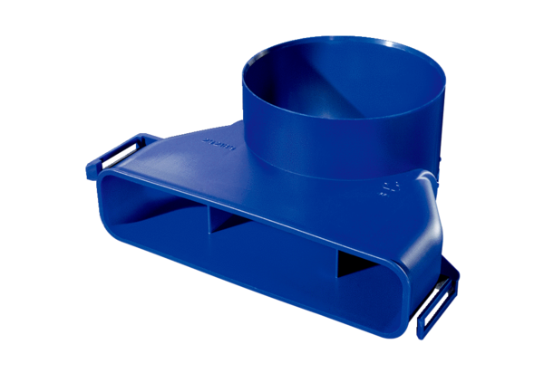Okomiti prijelaz razdjelnika zraka FFS-VTVÜJedinica za pakiranje: 1 komAsortiman: K
Broj artikla: 0055.0900Proizvođač: MAICO

